部署LNMP动态网站

1. 装包nginx gcc pcre-devel openssl-devel

mariadb mariadb-server mariadb-devel

php php-fpm php-mysql

2.起服务 nginx mariadb php-fpm 检查:查端口

3.设置nginx开机自启设置

4.改Nginx配置文件 , 实现动静分离 location ~\.php$ {

1. 配置数据库账户与权限 create grant flush privileges
2. 上线wordpress代码

上线PHP动态网站代码 解包x2

文件放到nignx/html下 (带-r) + chown +R apache.apache

7.客户机设计网页 http://192.168.2.11

LNP+Mariadb

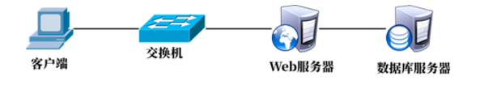

Web1服务器 eth1 192.168.2.11 数据库服务器 eth1 192.168.2.21

web1(原proxy)

1)装包 mariadb mariadb-server mariadb-devel

2)起服务 mariadb

3)建空数据库

4)备份文件还原数据 wordPress < WordPress.bak

5)重新创建用户并授权访问 记得 刷新权限

6)web1(原proxy)修改WordPress网站配置文件 , 调用新的数据库服务器2.21

第一次初始化操作时会自动生成配置文件 wp-config.php

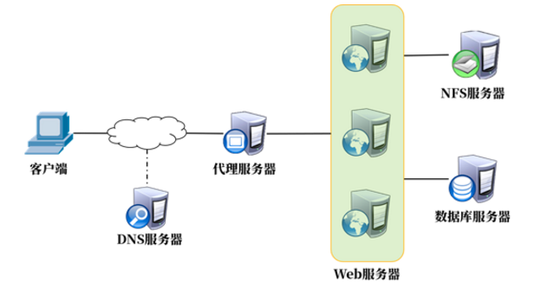

Web服务器集群

步骤一 : 部署web2和web3服务器

1. 安装LNP包 gcc pcre-devel openssl-devel mariadb-devel

php (解释器) php-mysql(php数据库扩展包)

php-fpm(进程管理器服务)

2.修改nginx配置实现动静分离

修改默认首页 index.php include 调用 fastcgi.conf 文件(一堆变量)

1. 起服务 /etc/rc.local +权限

起nginx , php-fpm服务 ,

4.编写nginx开机自启服务配置文件

步骤二 部署nfs , 将网站数据迁移至nfs共享服务器

1.

如果没有rpcbind , 无法启动nfs服务

rpcbind服务起来后 类似于注册表 服务起来后注册表是空的 , 而且有个固定端口111

nfs使用随机端口 客户端需要连接端口找服务

每次重启NFS都需要将自己的随机端口注册到rpcbind服务

客户端先进端口111 , 查询nfs端口信息 , 再访问nfs服务